Районный конкурс творческих разработок учителей
«Слагаемые успеха»
21 октября 2015 года

Цикл интеллектуальных игр по географии «GEOграфическая 7-ка»

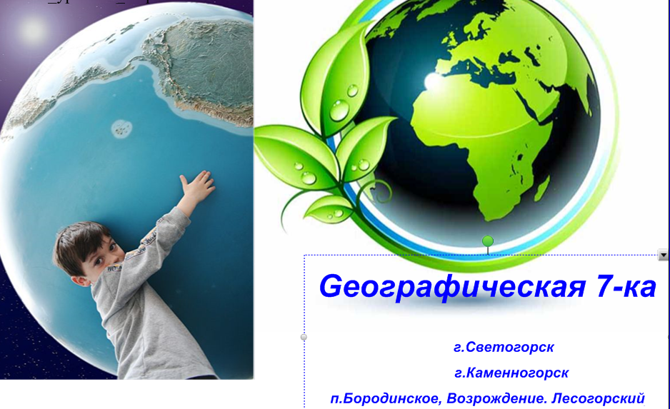

Авторы: О.М.Чернова, МБОУ «СОШ г.Светогорска»
В.П.Леонтьева, МБОУ «Каменногорский ЦО»

